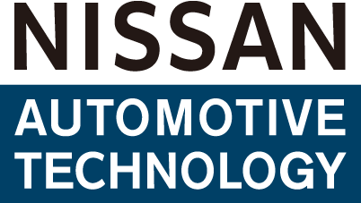
THÔNG BÁO
(V/v: Chuẩn bị cho kỳ thi viết vòng 1 Chương trình liên kết đào tạo kỹ sư tài năng)

Công ty TNHH Nissan Automotive Technology Việt Nam thông báo tới các bạn sinh viên trường Đại học Công Nghiệp Hà Nội, đã đăng ký tham gia chương trình đào tạo kỹ sư tài năng về kỳ thi viết vòng 1 như sau:
- Nội dung thi:
Thi 02 môn:
- Cơ khí:
+ Kiến thức chung: Toán, Lý
+ Kiến thức chuyên ngành: Bản vẽ kỹ thuật (hình chiếu trục đo), Vật liệu học, Cơ khí…
- Điện – điện tử:
+ Kiến thức chung: Toán, Lý
+ Kiến thức chuyên ngành: Điện tử tương tự (mạch điện RLC, diode, transitor, …), Điện tử số ( Logic, OPAM…), Kỹ thuật điện
- Hình thức thi: Thi viết
- Thời gian thi: Cụ thể sẽ thông báo đến SV đăng ký sau (từ 3 – 5 ngày)
- Địa điểm thi: Cụ thể sẽ thông báo đến SV đăng ký sau (từ 3 – 5 ngày)
- Đối với các bạn thi cả hai môn, ban đầu sẽ thi môn cơ khí, sau đó sẽ thi môn Điện – Điện tử
- Các dụng cụ mang theo đến phòng thi
- Bút bi
- Bút chì
- Máy tính
- Thước kẻ
- Lưu ý khi đi thi
- Đem theo giấy tờ tùy thân: CMTND hoặc Bằng lái xe, thẻ sinh viên
- Đem theo bút chì 2B, bút bi mực xanh, thước kẻ, Compa, máy tính cầm tay.
- Trang phục đi thi cần nghiêm túc: Áo sơ mi, quần tây & Kaki, Jean (Không nhận thí sinh mặc quần sooc, áo thun không cổ)
Đề nghị các bạn sinh viên đăng ký tham gia thi tuyển có mặt trước giờ tập trung 15 phút để ổn định.
______________________

